Ceník pronájmu golfového hřiště

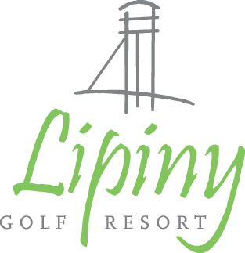

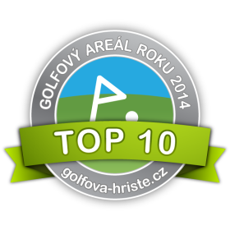

Komerční golfový turnaj

ORGANIZAČNÍ SLUŽBY TURNAJE:

Bezplatné využití šaten a sprch
Pronájem Driving Range vč. míčů a ostatních cvičných ploch
Ozvučení interiéru a exteriéru klubovny
Vypsání score-karet navedení turnaje a hráčů na server ČGF
Registraci a akreditaci turnajových hráčů
Startér turnaje a rozhodčí turnaje
Výsledkový servis a vyhlášení výsledků turnaje
Vložené soutěže
K dispozici občerstvovací stanice na golfovém hřišti vč. elektřiny
Rozvoz a manipulace s outdoor a indoor reklamou

DOPLŇKOVÉ SLUŽBY MIMO CENU TURNAJE:

Úvodní lekce do golfu včetně osvědčení pro vstup na Veřejné hřiště– START KARTA
Cena: 299,-Kč za osobu

Podmínky a ceny pronájmu golfového hřiště:

Všední dny:
Pouze Mistrovské hřiště:
Cena: 40.000,- Kč bez DPH
Mix 18 jamek - Mistrovské a Veřejné hřiště:
Cena: 50.000,- Kč bez DPH
Pouze Veřejné hřiště:
Cena: 20.000,- Kč bez DPH

Volné dny a svátky:
Pouze Mistrovské hřiště:
Cena: 45.000,- Kč bez DPH
Mix 18 jamek - Mistrovské a Veřejné hřiště:
Cena: 60.000,- Kč bez DPH
Pouze Veřejné hřiště:
Cena: 30.000,- Kč bez DPH

1. Při závazné objednávce a blokaci termínu turnaje bude vystavena zálohová faktura v předpokládané výši plnění
2. V případě zrušení turnaje 60 dní předem bude záloha vrácena a termín akce zrušen.
3. Při uzavření smlouvy bude vystavena faktura na celkovou částku turnaje + DPH, s vyúčtováním zálohy
4. Doúčtování turnaje (doplňkové služby mimo cenu turnaje) bude provedeno samostatnou fakturou -daňovým dokladem do 15 dnů od uskutečnění akce se splatností 30 dnů od vystavení faktury.

Pro více informací:
Pavel Malina
Vedoucí Golf Resortu Lipiny
T: +420 596 311 264
M: +420 724 263 404
pavel.malina@golflipiny.cz
www.golflipiny.cz

